Η Ευρωπαϊκή Ένωση ενέκρινε σειρά προτάσεων με σκοπό την μείωση των καθαρών εκπομπών αερίων του θερμοκηπίου κατά τουλάχιστον 55% έως το 2030. Τελικός στόχος είναι η Ευρώπη να γίνει η πρώτη κλιματικά ουδέτερη ήπειρος στον κόσμο έως το 2050 και η Ευρωπαϊκή Πράσινη Συμφωνία να γίνει πραγματικότητα.

Η TÜV Austria ανταποκρινομένη στην αναπτυξιακή στρατηγική της ΕΕ για την αντιμετώπιση των περιβαλλοντικών προκλήσεων (Green Deal) έχει αναπτύξει την υπηρεσία Zero Carbon Organization.

Zero Carbon Organization
Το σχήμα Πιστοποίησης Zero Carbon Organization καθορίζει τις απαιτήσεις για τον υπολογισμό των εκπομπών αερίων του θερμοκηπίου (CO2e) που παράγονται από ένα οργανισμό κα τις απαιτήσεις για τις αντισταθμίσεις - ¨αφαιρέσεις¨ άνθρακα (Carbon Credits). Η πιστοποίηση βασίζεται στα πρότυπα ISO 14064-1 και το PAS 2060.

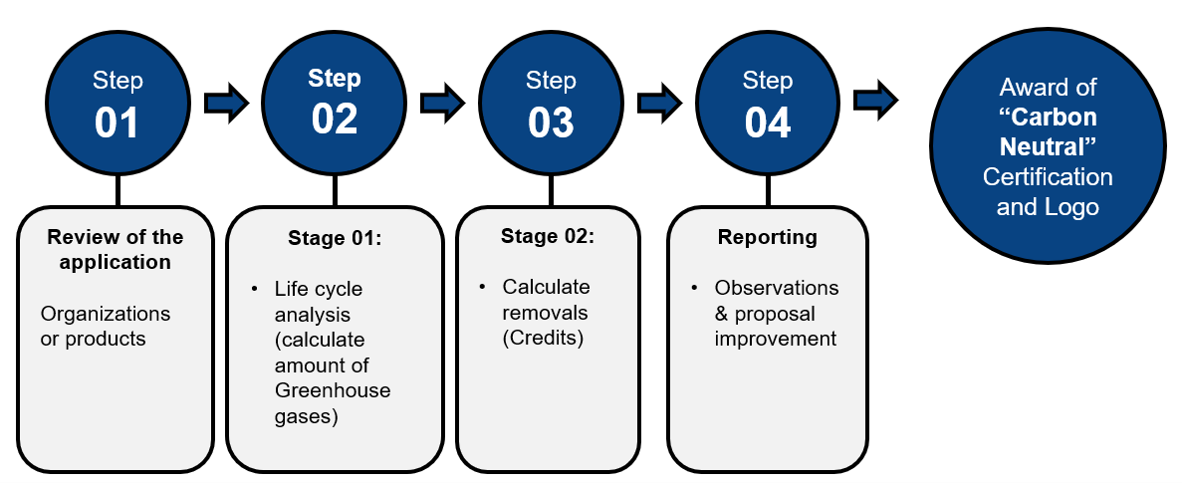

Στην περίπτωση που η επιθεώρηση είναι επιτυχής εκδίδεται επίσημο πιστοποιητικό και λογότυπο Zero Carbon Organization.

Οφέλη Πιστοποίησης

Η Πιστοποίηση Zero Carbon Organization αποτελεί τη διασφάλιση των οργανισμών και των καταναλωτών σχετικά με τους ισχυρισμούς κλιματικής ουδετερότητας (μηδενικές καθαρές εκπομπές αερίων του θερμοκηπίου). Με την Πιστοποίηση
- Βελτιώνεται το Περιβαλλοντικό προφίλ του Οργανισμού
- Ο Οργανισμός αποκτά συγκριτικό πλεονέκτημα στην αγορά
- Επιτυγχάνεται εξοικονόμηση φυσικών και οικονομικών πόρων
- Καλύπτεται η απαίτηση των καταναλωτών για μεγαλύτερη διαφάνεια,
- Ικανοποιούνται τις απαιτήσεις προμηθειών και οι προσδοκίες των πελατών

Applicable Companies
Η πιστοποίηση είναι κατάλληλη για όλους τους οργανισμούς, μικρούς ή μεγάλους και απευθύνεται τόσο σε οργανισμούς με παραγωγική διαδικασία, αλλά και σε οργανισμούς παροχής υπηρεσιών.

